VRETENČARJI
- DOPOLNI TABELO: Pomagaj si z učbenikom str. 97 – 99 ter s svetovnim spletom.

 | PTICE | PLAZILCI | SESALCI | DVOŽIVKE | RIBE
PREDATVNIKI
ŽIVLJENJSKI PROSTOR

TELESNA ZGRADBA

OKONČINE

- Koliko jih je?

- Če so okončine preoblikovane, v kaj so spremenjene in koliko jih je?
KAJ POKRIVA TELO?

- Razloži pri kateri skupini vretenčarjev srečamo:

- AERODINAMIČNO OBLIKO TELESA: _____________________________________

- HIDRODINAMIČNO OBLIKO TELESA: ____________________________________

- Čemu služi taka oblika telesa pri posamezni skupini?

______________________________________________________________________________
______________________________________________________________________________

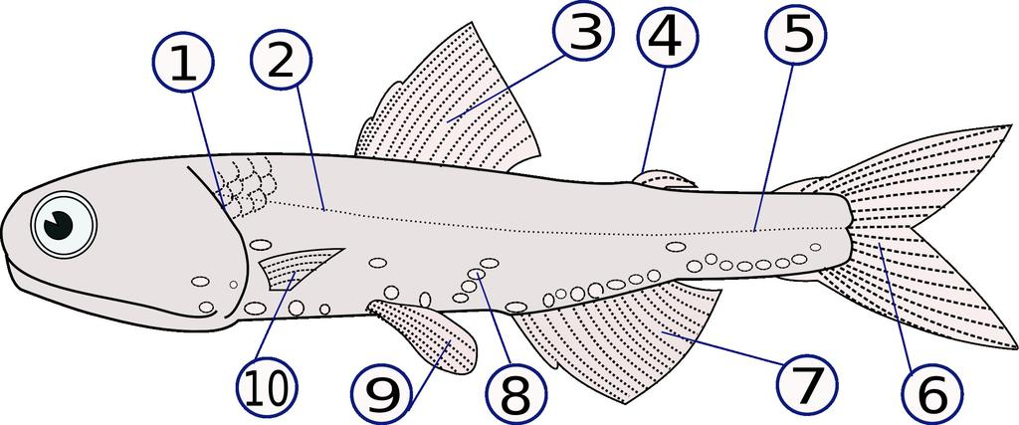
- RIBE – POIMENUJ OZNAČENE DELE RIBE.
(slikovni vir: https://docplayer.si/141799635-E-b-i-r-u%C4%8Diteljica-c-e-n-e-%C4%8D-u.html)

- DELITEV RIB - KOSTNICE in HRUSTANČNICE.
Dopolni tabelo.
Manjkajoče podatke poišči na svetovnem spletu.

 | KOSTNICE | HRUSTANČNICE
repna plavut (simetrična/nesimetrična)
usta
(vidna, spredaj/ skrita, spodaj)
škržni poklopec
(imajo/nimajo)
skelet
(hrustančen/koščen)
ribji mehur
(imajo/nimajo)
predstavniki

